SLIKA U STAKLENCI
ZA OVU AKTIVNOST POTREBNI SU SLIJEDEĆI MATERIJALI:
-SOL
-KREDE U BOJI (UMJESTO KREDE MOGU SE KORISTITI I FLOMASTERI)
-PAPIR
-KOVERTA
-STAKLENKA
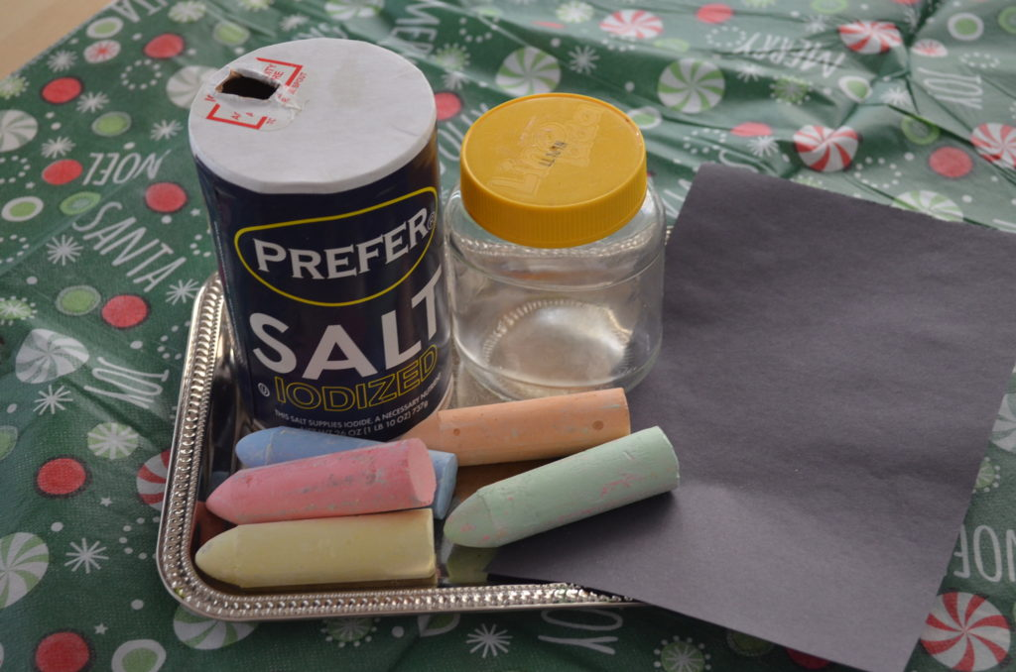

1. ISTRESITE SOL NA PAPIR.

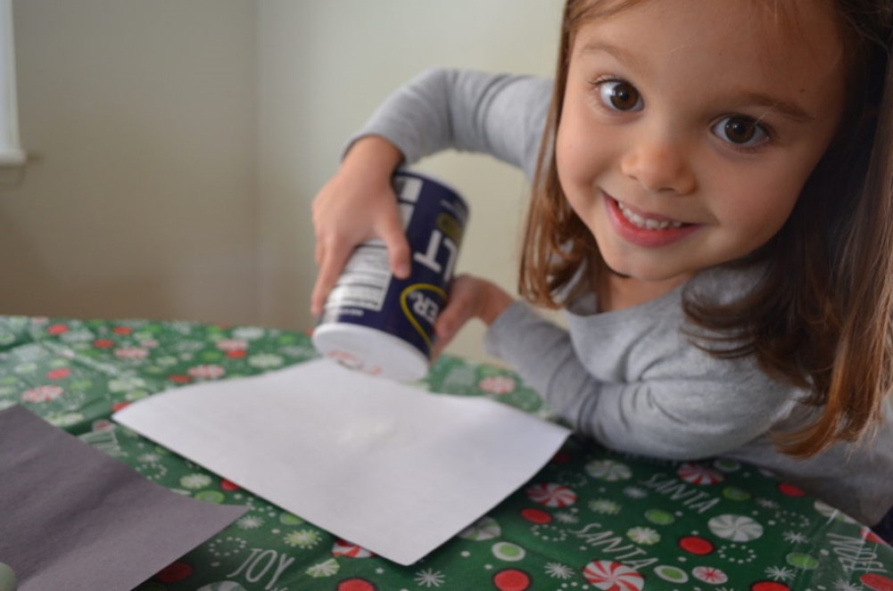

2. UZMITE KREDU U BOJI I VALJAJTE PREKO SOLI KAO DA JE ŽELITE USITNITI. UBRZO ĆE SE KREDA POČETI MRVITI I KOMADIĆI BOJE OBOJIT ĆE VAŠU SOL. UMJESTO KREDE MOŽETE SOL BOJATI I S FLOMASTERIMA (KRUŽITE S FLOMASTERIMA U KRUG PO SOLI).
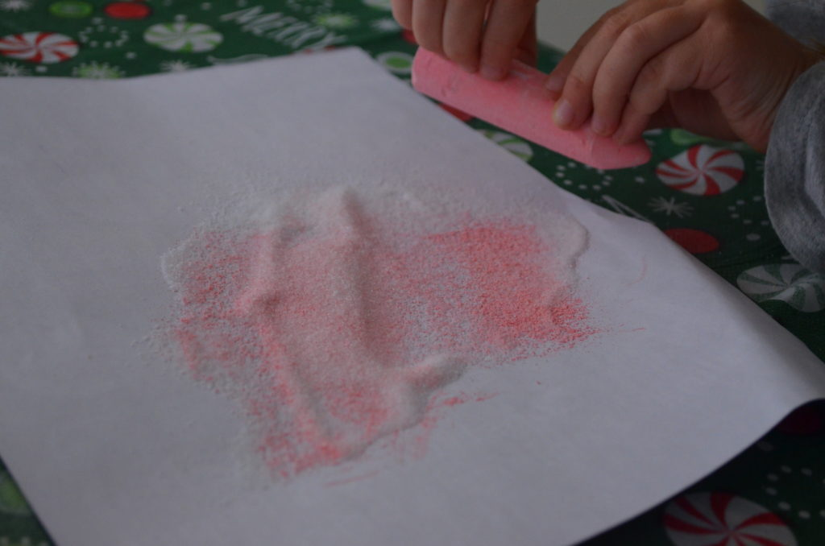

3. PREBACITE U KOVERTU I PONOVITE POSTUPAK SA SVIM BOJAMA KOJE ŽELITE.

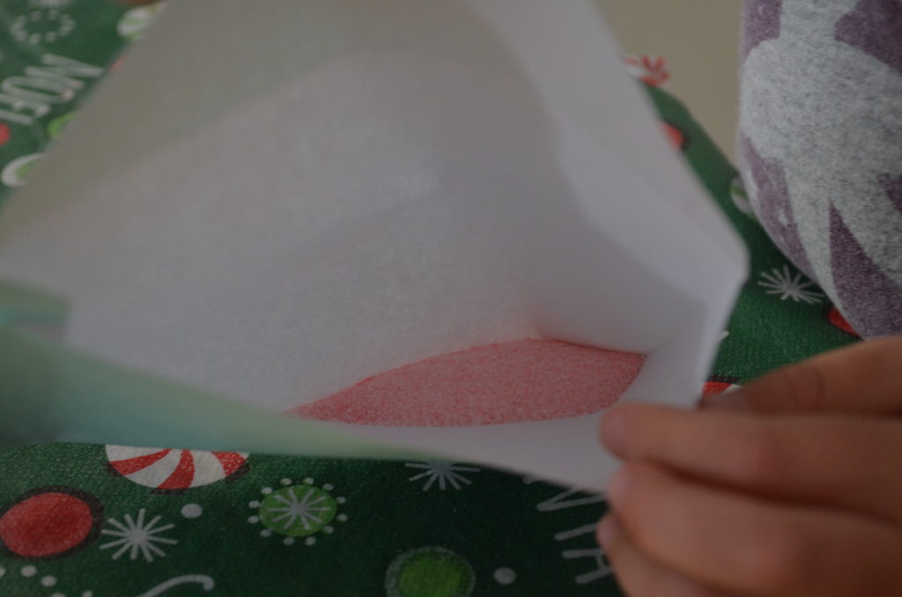

4. PREBACITE SVU OBOJANU SOL U STAKLENKU.
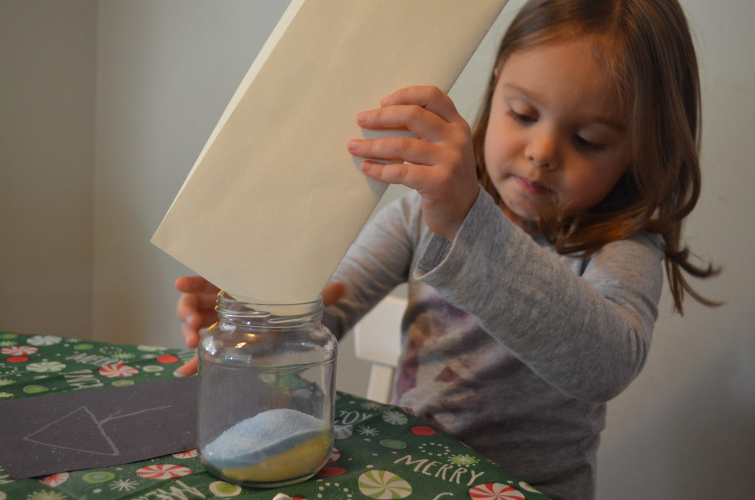

5. TA-DA!
